Das Deutsche Kaiserreich – Reichsgründung 1871

1.2. | Die Gründung des Deutschen Kaiserreichs –  Wichtiges wiederholen und vertiefen
Von Stefan Schuch

Aufgabe
Mit Hilfe der Bilder kannst du wichtige Ereignisse und Informationen zur Gründung des Deutschen Kaiserreichs wiederholen und vertiefen. Decke zunächst die rechte Spalte ab und erinnere dich an das, was du im Film zu den Ereignissen erfahren hast. Überprüfe anschließend dein Wissen anhand der rechten Spalte.

1. Nationalismus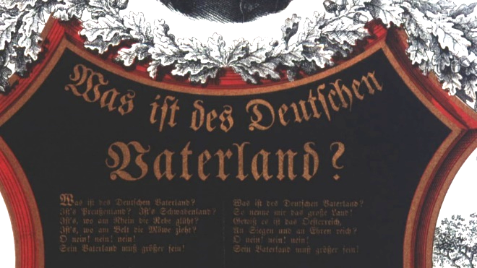 | Nationalismus  „Was ist des Deutschen Vaterland?“ fragen sich viele zu Beginn des 19. Jahrhunderts. Die Befreiungskriege gegen Napoleon entfachen ein Nationalgefühl in den zersplitterten deutschen Einzelstaaten. Doch durch die gescheiterte Revolution 1848/49 erhält die demokratische Nationalbewegung einen herben Rückschlag. Erst mit Bismarck wird die nationale Einheit 1871 umgesetzt, doch viele liberale Forderungen bleiben unerfüllt.  In der zweiten Hälfte des 19. Jahrhunderts entwickelt sich der Nationalismus von einer freiheitlichen zu einer chauvinistischen und oft rassistischen Ideologie, die Feindbilder beschwört und die absolute Vorrangstellung der eigenen Nation propagiert.
2. Revolution 1848/49 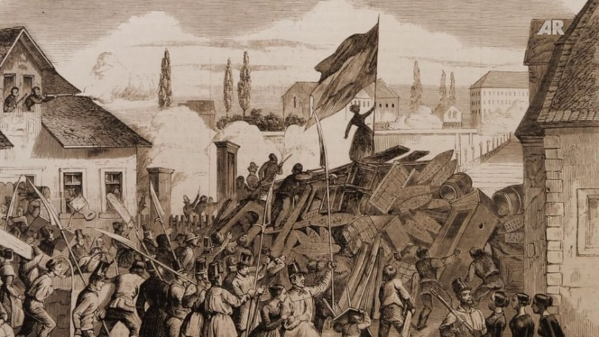 | Revolution 1848/49  1848 erhebt sich das Volk gegen die deutschen Könige und Fürsten. Die Revolutionäre fordern nationale Einheit und demokratische Freiheiten – zunächst mit Erfolg: In der Paulskirche in Frankfurt versammelt sich das erste frei gewählte Parlament Deutschlands, die Nationalversammlung.  Doch die Gründung eines deutschen Nationalstaats scheitert. 1849 werden die letzten revolutionären Aufstände gewaltsam niedergeschlagen und Freiheitsrechte wieder aufgehoben.
3. Kleindeutsche Lösung 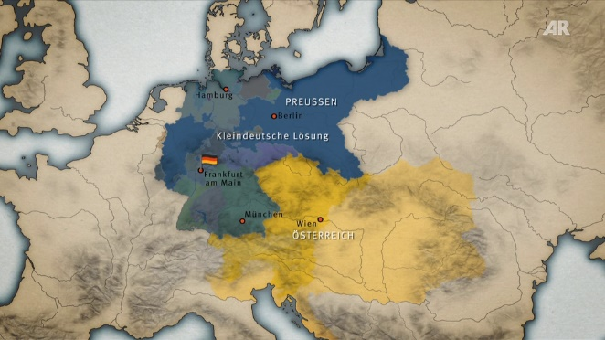 | Kleindeutsche Lösung  Die mächtigen Staaten Preußen und Österreich konkurrieren um die Vorherrschaft im Deutschen Bund. Die von der Frankfurter Nationalversammlung favorisierte „Kleindeutsche Lösung“ sieht einen deutschen Nationalstaat unter Führung Preußens ohne Österreich vor.  Diese Politik verfolgt auch Otto von Bismarck, seit 1862 preußischer Ministerpräsident. Im Deutschen Krieg 1866 siegt Preußen über Österreich und setzt seinen Führungsanspruch auch bei der Reichseinigung durch.
4. Liberalismus 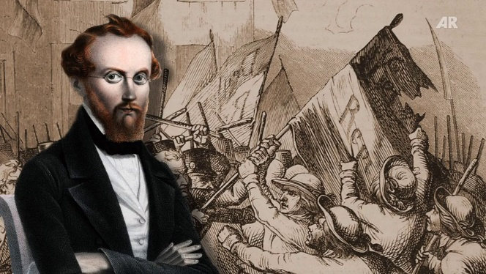 | Liberalismus  Freiheitlich gesinnte Bürger wie Ludwig Bamberger kämpfen 1848/49 für die Aufhebung der Zensur, demokratische Mitbestimmung und Bürgerrechte. Es entstehen in vielen deutschen Staaten liberale Regierungen, die die Alleinherrschaft der Könige und Fürsten beenden.  Nach der Niederschlagung werden Revolutionäre wie Ludwig Bamberger verfolgt. Viele gehen ins Exil. Die liberalen Ideen können vorerst nicht umgesetzt werden.
5. Einigungskriege 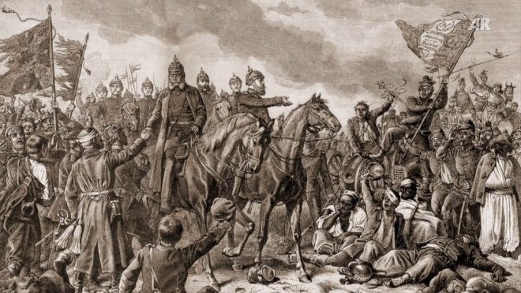 | Einigungskriege  Der Deutsch-Dänische Krieg von 1864, der Deutsche Krieg von 1866 und der Deutsch-Französische Krieg von 1870/71 werden als „Deutsche Einigungskriege“ bezeichnet. Im Deutschen Krieg gewinnt Preußen die Vorherrschaft unter den deutschen Staaten und ruft den Norddeutschen Bund ins Leben.  Im Krieg gegen Frankreich kämpfen die süddeutschen Staaten Bayern, Baden und Württemberg an dessen Seite. Nach dem Sieg über die französischen Truppen wird am 18. Januar 1871 das Deutsche Kaiserreich ausgerufen.
6. Reichsgründung „von oben“ 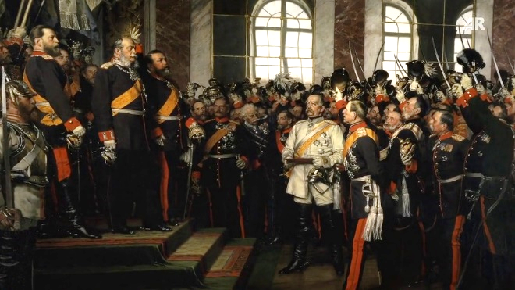 | Reichsgründung „von oben“  Der 18. Januar 1871 markiert mit der Kaiserproklamation in Versailles den symbolischen Akt der Reichsgründung. Das Deutsche Reich wird nicht durch eine demokratische Entscheidung des Volkes „von unten“, sondern durch den Willen der deutschen Fürsten „von oben“ gegründet, ohne demokratische Legitimation, wie sie z.B. das Paulskirchen-Parlament von 1848 vorgesehen hatte.
7. Otto von Bismarck 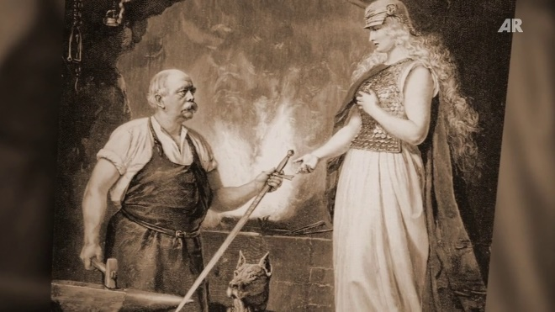 | Otto von Bismarck  Der preußische Ministerpräsident gilt als „Schmied der Einheit“. Er macht Preußen zum stärksten deutschen Staat und kann im siegreichen Krieg gegen Frankreich die süddeutschen Staaten als Verbündete gewinnen.  Nach der Reichsgründung 1871 ist er bis 1890 Reichskanzler und bewahrt sich durch die von ihm maßgeblich geprägte Reichsverfassung eine große Machtfülle. Der gewiefte Politiker erreicht noch zu Lebzeiten eine kultische Verehrung in Deutschland – bis heute zeugen davon zahlreiche Bismarck-Denkmäler.
8. Reichsverfassung 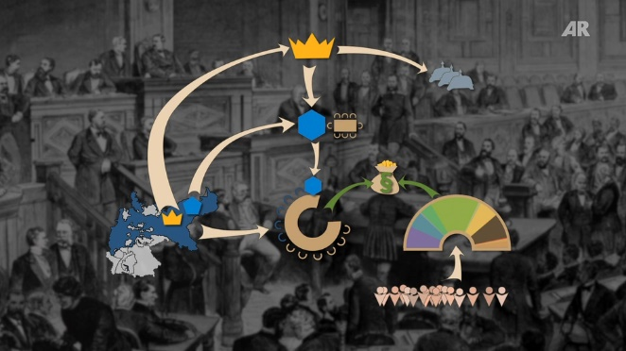 | Reichsverfassung  Die Verfassung des Kaiserreichs basiert auf einem Kompromiss zwischen monarchisch-autoritären und liberalen Elementen. Kaiser und Reichskanzler bilden die Exekutive (ausführende Gewalt) und entziehen sich der Kontrolle des Parlaments (Reichstag). Dies hat – zusammen mit dem Bundesrat – die gesetzgebende Gewalt (Legislative) und das Budgetrecht.  Durch das Wahlrecht ist das Parlament demokratisch legitimiert, kann jedoch von Bundesrat (bestehend aus den Vertretern der 25 Einzelstaaten) und Kaiser aufgelöst werden.
9. Reichstag 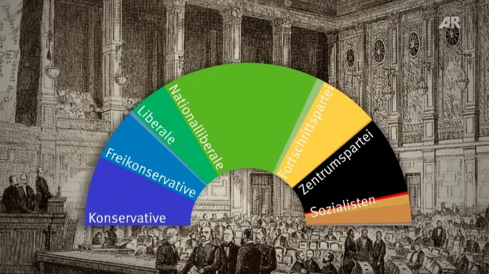 | Reichstag  Der Reichstag ist die Volksvertretung, die in einem für die Zeit sehr fortschrittlichen, allgemeinen Männerwahlrecht gewählt wird. Trotz eingeschränkter Machtbefugnisse wächst der Einfluss des Reichstags durch die stetig steigende Wahlbeteiligung.  Seit der Revolution 1848/49 haben sich moderne Parteien herausgebildet, die zur Politisierung breiter Bevölkerungsschichten beitragen. Politische, soziale und religiöse Milieus sehen ihre Interessen jetzt auf nationaler Ebene im Parlament vertreten.
10. Wirtschaftliche Einheit 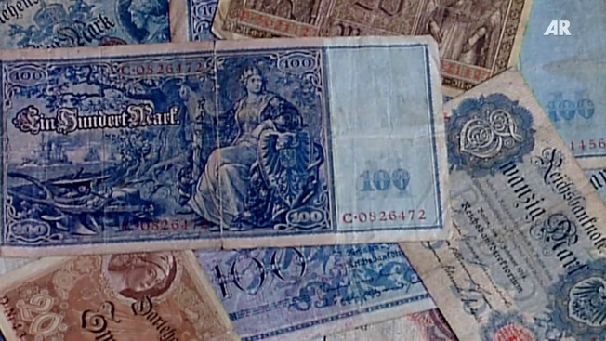 | Wirtschaftliche Einheit  1876 wird die Mark als einheitliche Währung im Deutschen Reich eingeführt. Doch die Entwicklung eines gemeinsamen deutschen Wirtschaftsraums beginnt schon früher: Ab 1834 schließen sich viele Staaten des Deutschen Bundes zum Deutschen Zollverein zusammen (Österreich bleibt ausgeschlossen).  Durch die Abschaffung von Zollgrenzen, aber vor allem durch den Ausbau des Eisenbahnnetzes im Zuge der Industrialisierung wird die wirtschaftliche Verflechtung der deutschen Staaten vorangetrieben und so auch der Weg zu einer politischen Einheit geebnet.

Quellen: Abb. 1: Stiftung Stadtmuseum Berlin; Abb. 2: Barrikade in Mannheim, in: Leipziger Illustrirte Zeitung, 03.06.1848, S. 366; Abb. 3: Anne Roerkohl dokumentARfilm GmbH; Abb. 4: Ludwig Bamberger, Stadtarchiv Mainz, im Hintergrund: Kampf der Republikaner und der Parlamentarier zu Frankfurt a.M., in: Leipziger Illustrirte Zeitung, 29.04.1848; Abb. 5: König Wilhelm bereitet das Schlachtfeld von Sedan, in: Die Gartenlaube, 1887, Heft 12, S. 184; Abb. 6: Anton von Werner, Die Proklamierung des Deutschen Kaiserreiches, 1885, akg-images; Abb. 7: Der Schmied der deutschen Einheit, um 1895, akg-images; Abb. 8: Anne Roerkohl dokumentARfilm GmbH, im Hintergrund: Eine Sitzung des deutschen Reichstags, in: Die Gartenlaube 1874, Heft 18, S. 294; Abb. 9: Anne Roerkohl dokumentARfilm GmbH, im Hintergrund: Sitzung im Reichstag in der Leipziger Straße 4, Universitäts- und Landesbibliothek Münster; Abb. 10: Anne Roerkohl dokumentARfilm GmbH.

